Министерство науки и высшего образования Российской Федерации

Федеральное государственное автономное образовательное учреждение высшего образования

**«Пермский национальный исследовательский политехнический университет»**

Электротехнический факультет

Кафедра «Информационные технологии и автоматизированные системы» направление подготовки: 09.03.04 – «Программная инженерия»

**Отчёт**

**О лабораторной работе №1**

Дисциплина: «Основы алгоритмизации и программирования»

Тема: «Решение задач для машины Тьюринга и для нормальных алгорифмов Маркова»

Выполнил

Студент группы

РИС-24-3б

Тверитинов Д.А.

Проверил

Доцент кафедры

ИТАС

Полякова О.А.

Пермь, 2024

ВВЕДЕНИЕ

**Машина Тьюринга**

**Цель работы**

Целью работы является реализация трёх задач для машины Тьюринга с помощью среды имитации машины Тьюринга.

**Задачи**

1. Постановка задачи
2. Алгоритм решения
3. Визуализация

**Первая задача:**

1. Условие задачи: Дано число состоящее из 0 и 1. Заменить все 0 на 1 и 1 на 0.
2. Выставляем алфавит: 01.

В столбе Q1 для 0 пишем, чтобы он заменял цифру на 1 и перемещал головку МТ влево снова выполнял Q1.

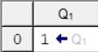

Для 1, чтобы он заменял на 0 и также перемещал головку МТ влево и выполнял Q1.



Если он встретит Пробел, пусть закончит выполнение программы.



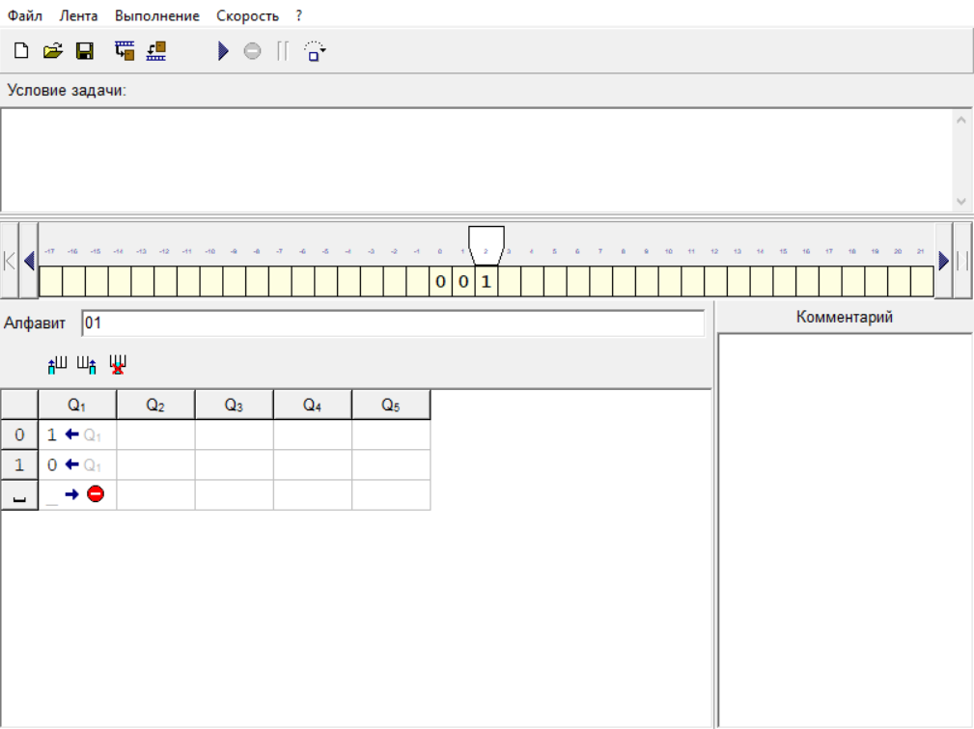

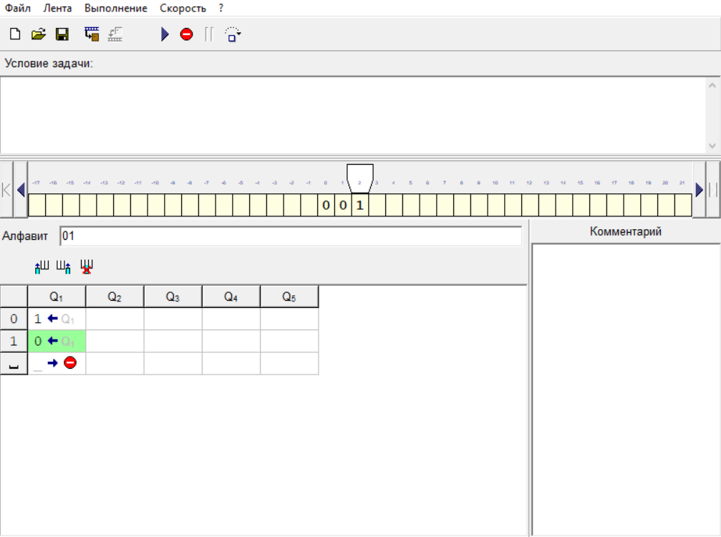

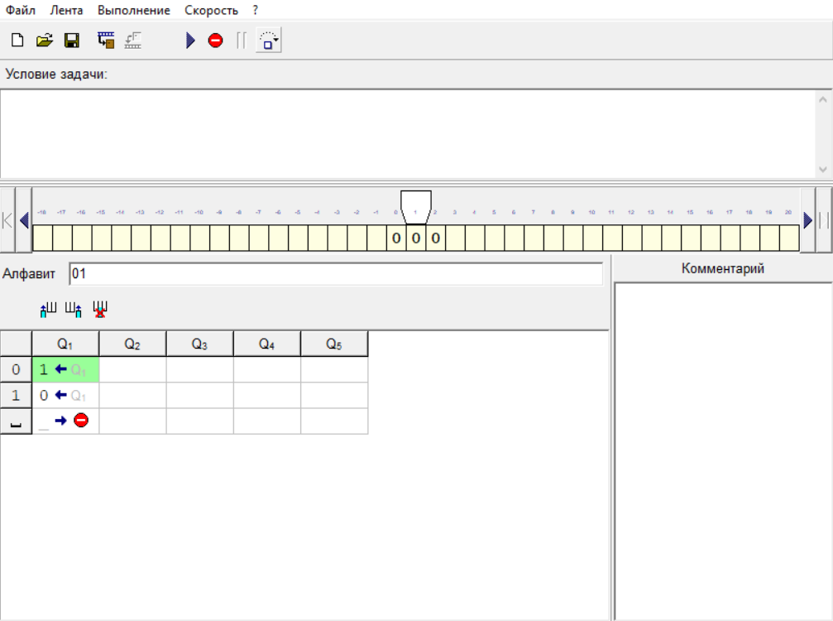

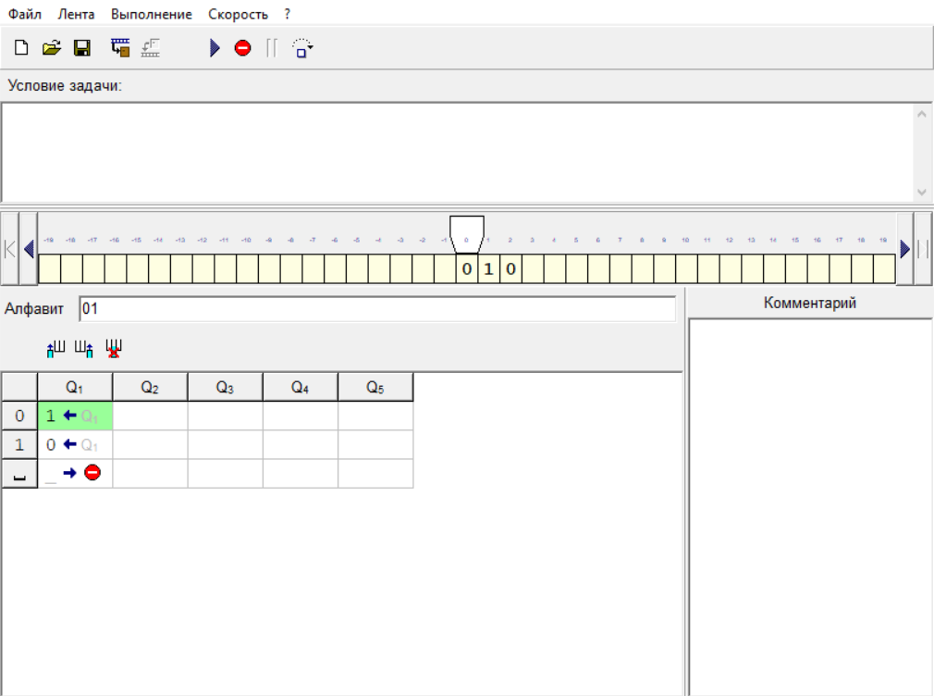

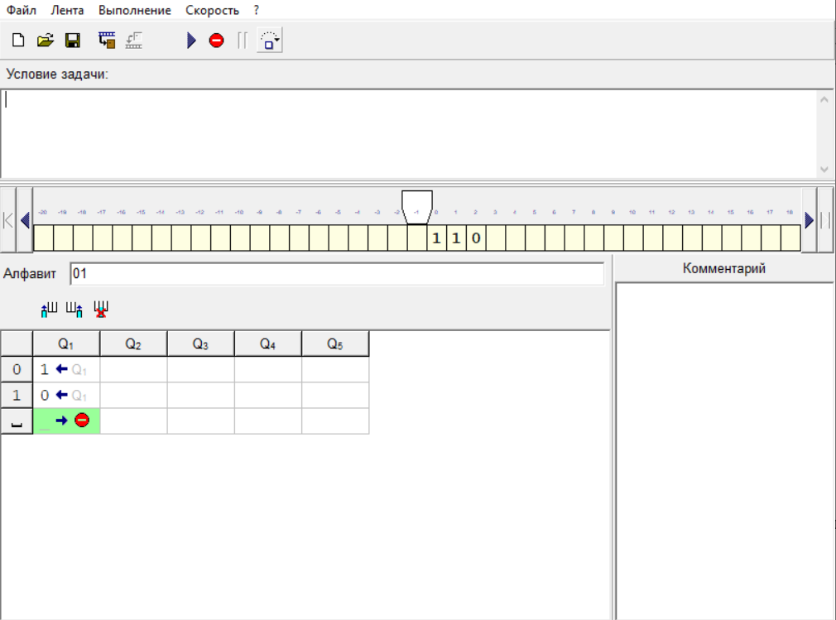

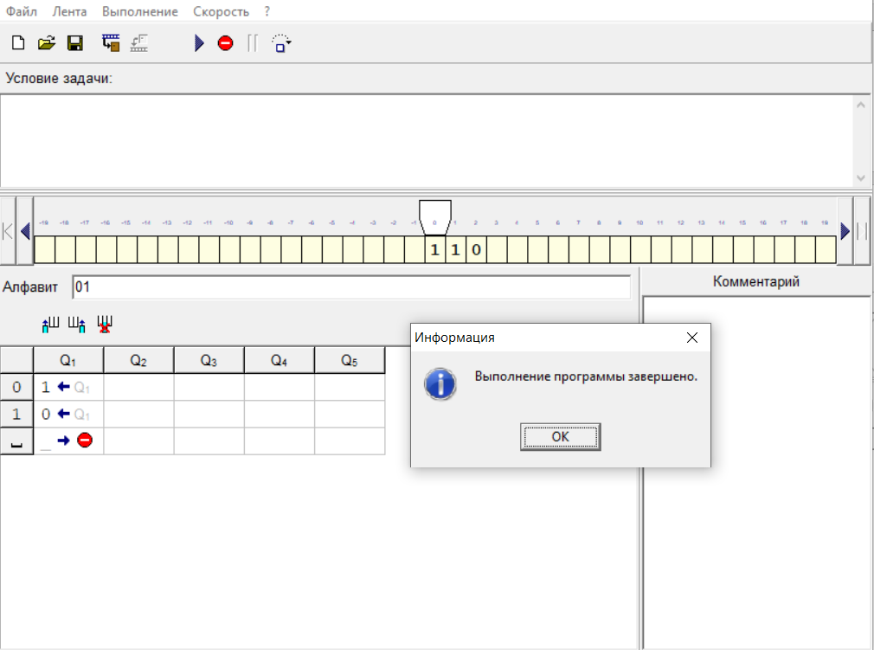

**Вторая задача:**

1. Условие задачи: На ввод подается случайное число. Прибавить четыре.
2. Вводим алфавит: 0123456789.

В столбе Q1 для каждой цифры пишем замену ее на цифру, которая будет стоять на разряде единиц при добавлении 4, и при 0,1,2,3,4,5 заканчивает программу, так как не будет изменяться разряд десяток, при остальных пусть перемещает головку МТ налево и переходит к выполнению Q2.

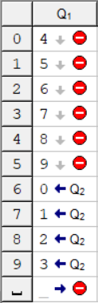

В столбе Q2 для каждой цифры пишем замену ей на цифру большую на единицу и останавливаем программу, но при 9 пишем, чтобы заменил на ноль, переместил головку МТ налево и продолжил выполнение Q2, также при Пробеле пусть заменит его на 1 и закончит программу.

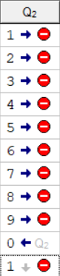

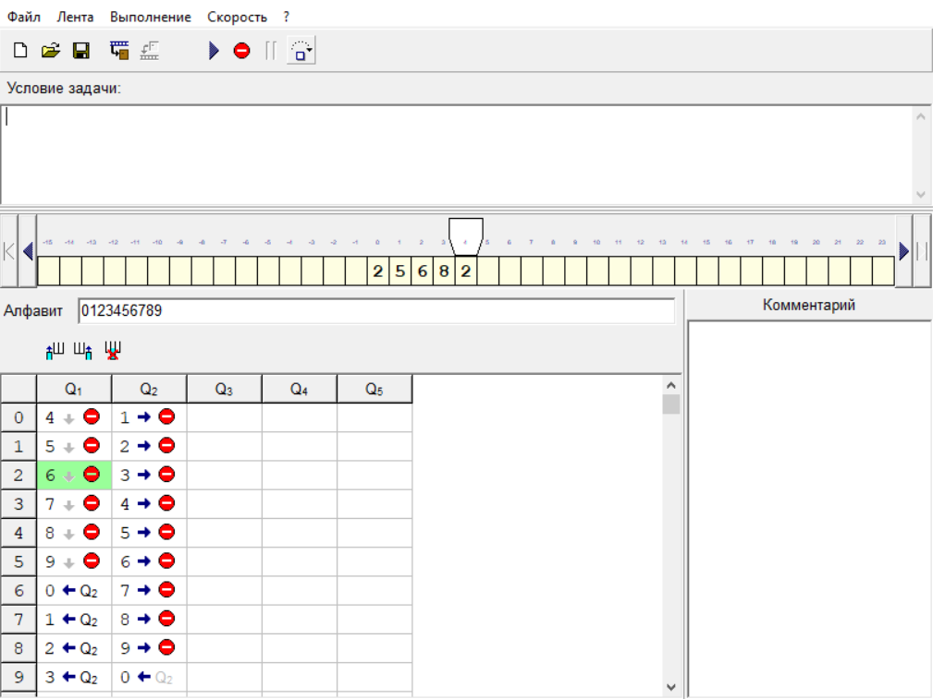

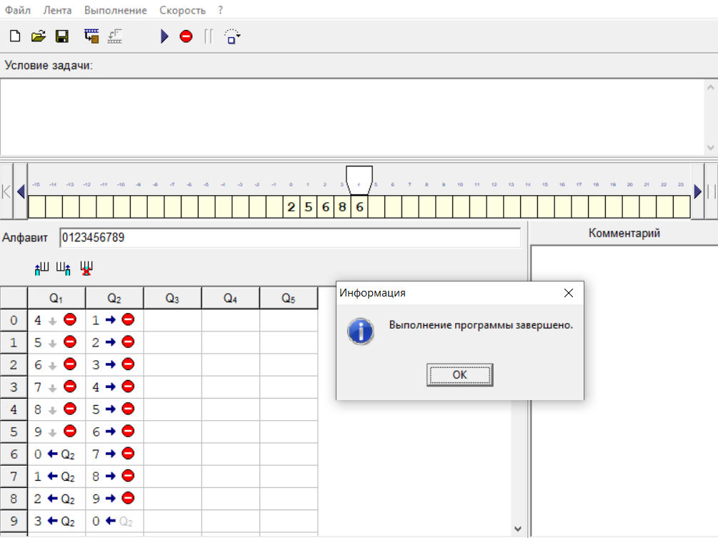

**Третья задача:**

1. Условие задачи: На ввод подается случайное число. Если число четное – заменить в нем все цифры на 0, иначе на 1.
2. Вводим алфавит: 0123456789.

В столбе Q1 пишем при четной цифре, чтобы оставался на этом же месте и переходил к выполнению Q2, а при нечетной цифре оставался на этом месте и переходил к выполнению Q3.

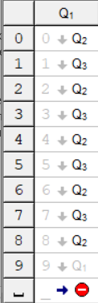

В столбе Q2 для каждой цифры пишем, чтобы заменял ее на 0 и перемещал головку МТ налево и также выполнял Q2. При Пробеле заканчивал программу.

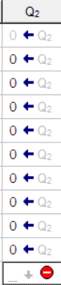

Также и в столбе Q3 только заменять цифры на 1.

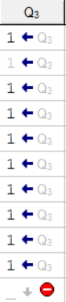



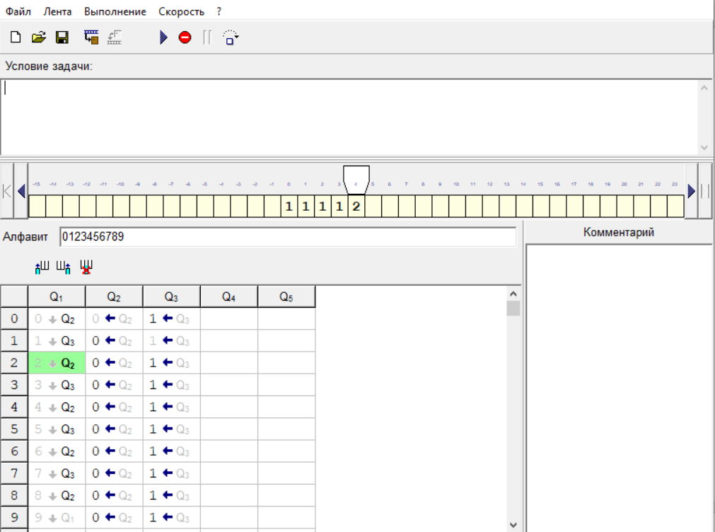

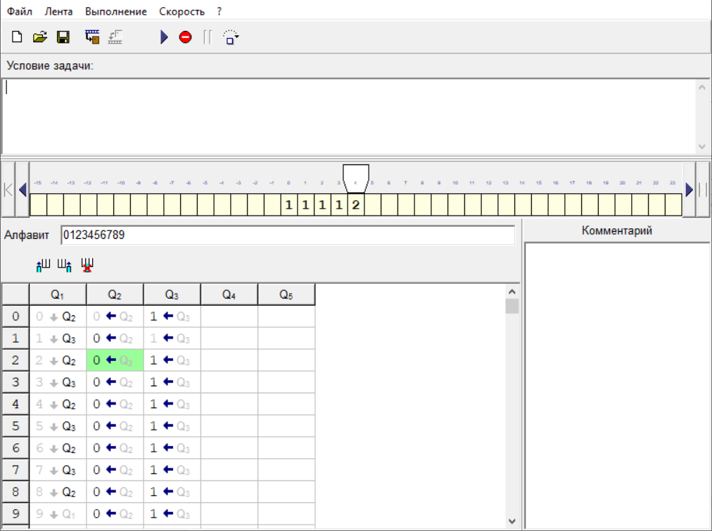

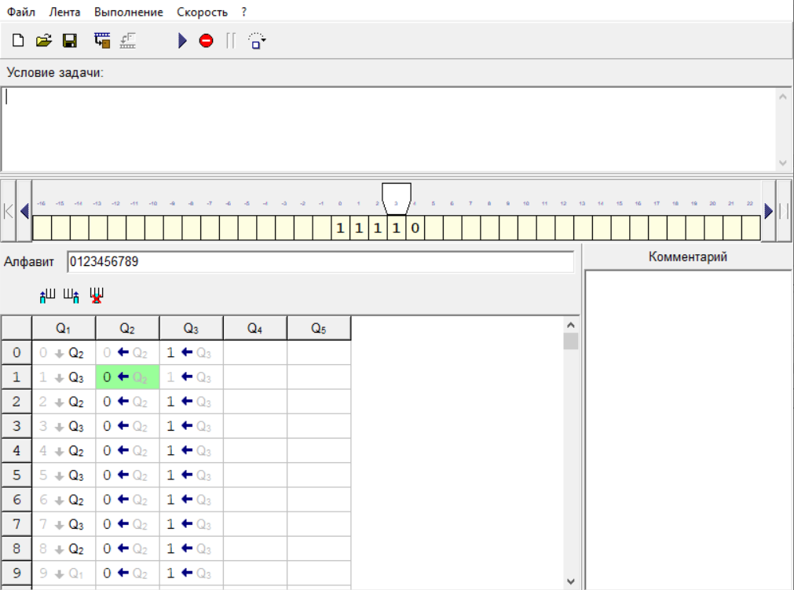

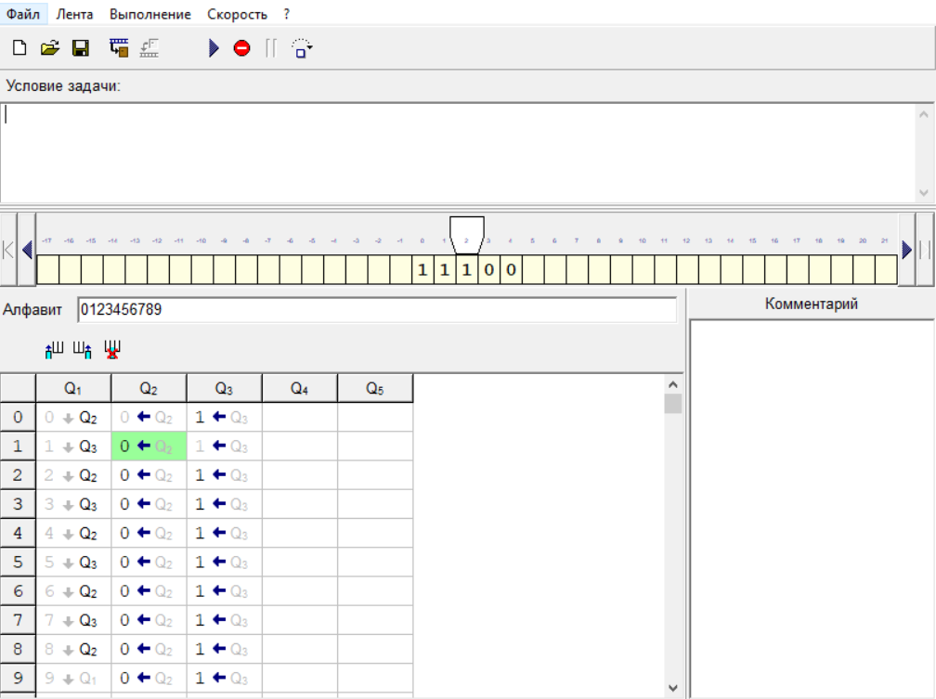

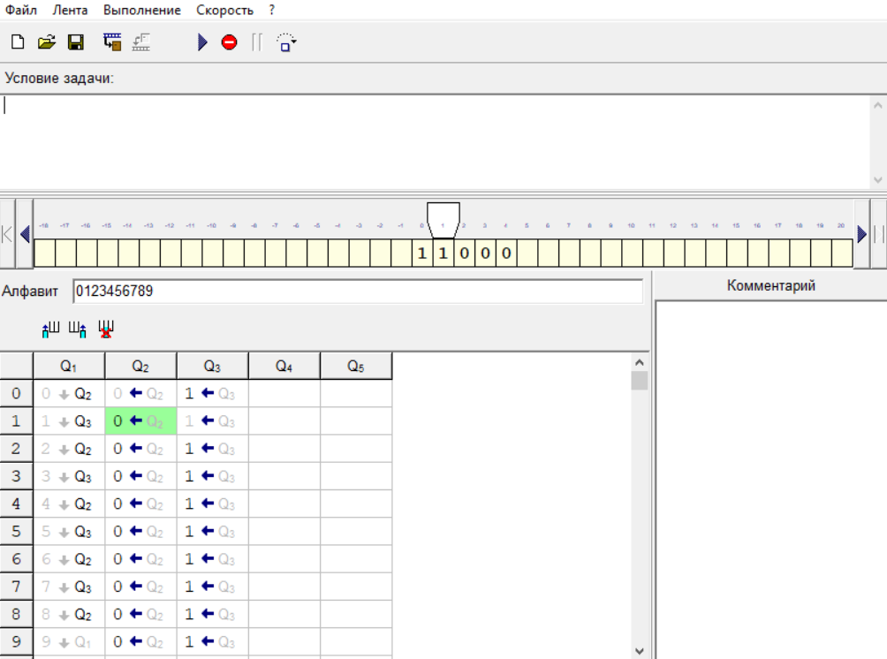

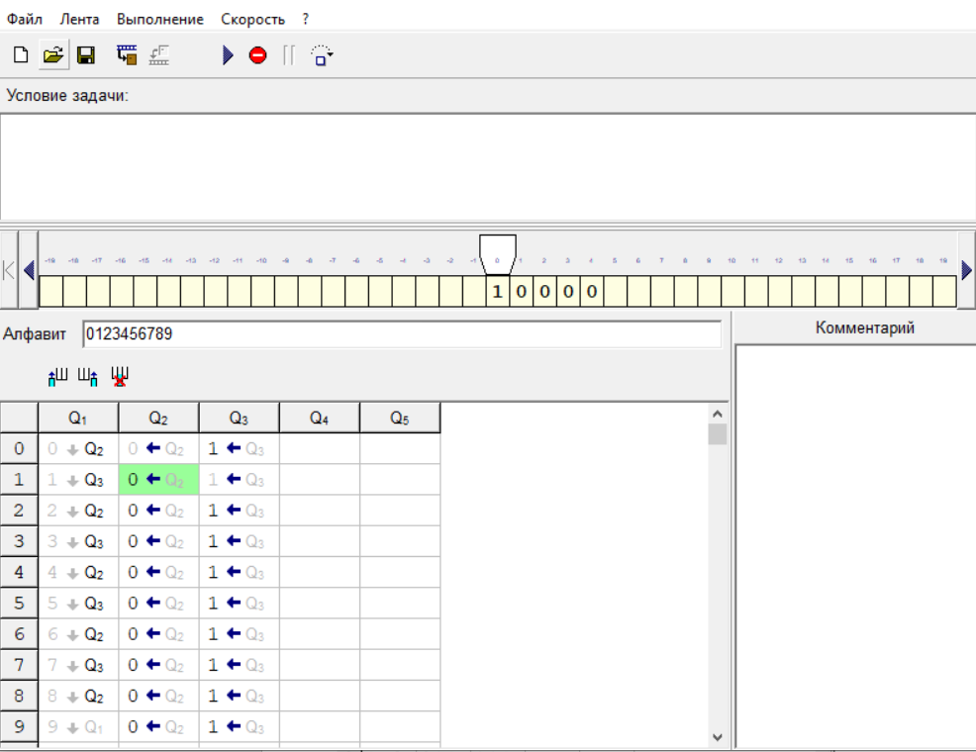

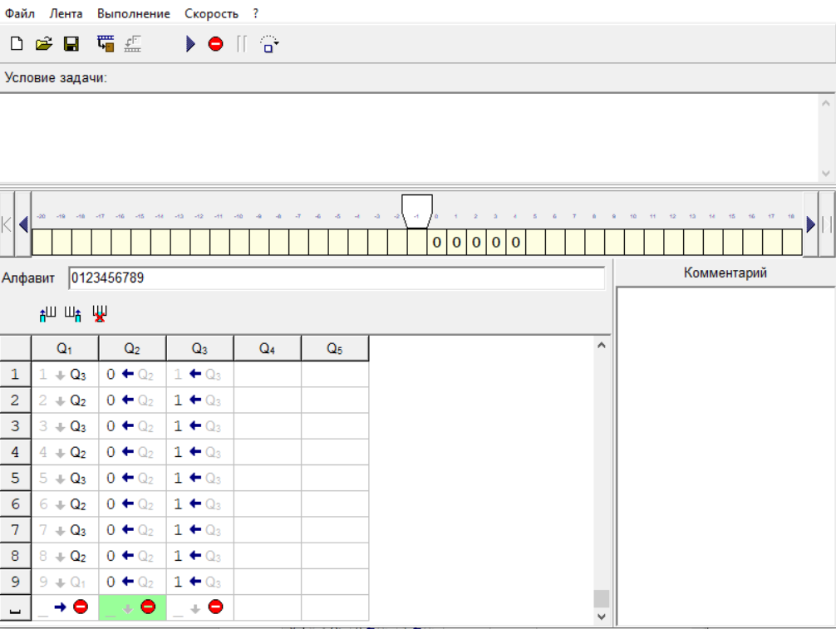

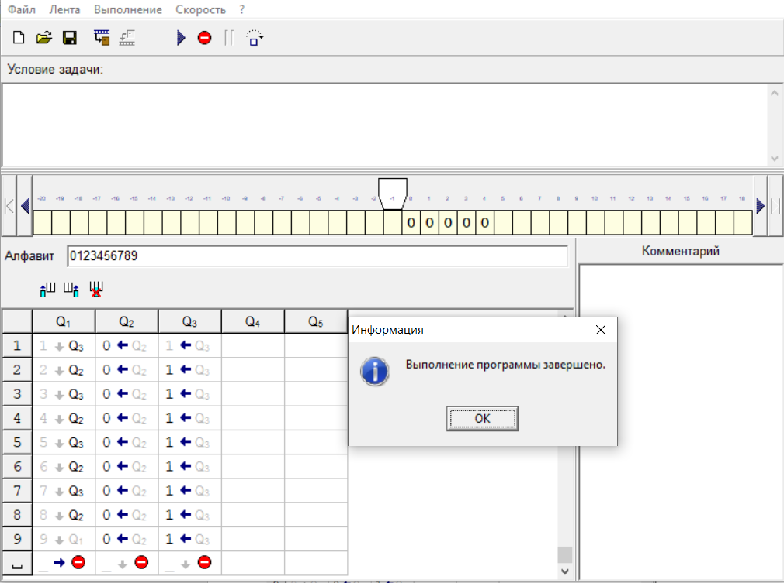

**Нормальные алгорифмы Маркова**

**Цель работы**

Целью работы является реализации трёх задач с помощью среды имитации нормальные алгорифмы Маркова

**Задачи**

1.Постановка задачи

2.Последовательность выполнения шагов в соответствие с правилами

3.Визуализация

**Задача №1:**

1. A={a, b}. Удалить из непустого слова P его первый символ. Пустое слово не менять.
2. Первым действием мы должны как-то обозначить первый символ слова, поэтому мы ставим перед словом символ «@».



Далее удаляем символ слова P перед которым стоит символ «@» и останавливаем программу.

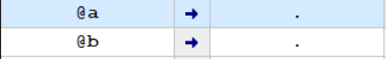

Также если слово пустое, то удаляем символ «@» и останавливаем программу.



Ставим удаление символов слова P с символом «@» на первую очередь, и добавление символа «@» на последнюю очередь, получая

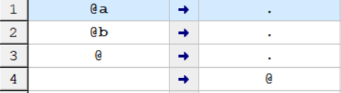

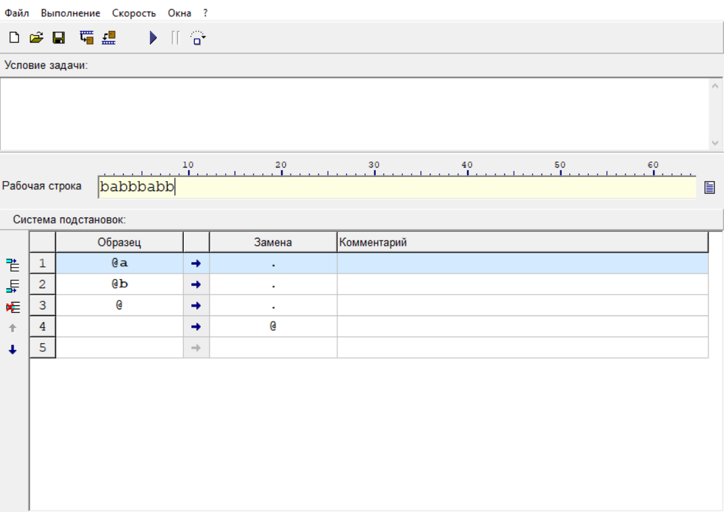

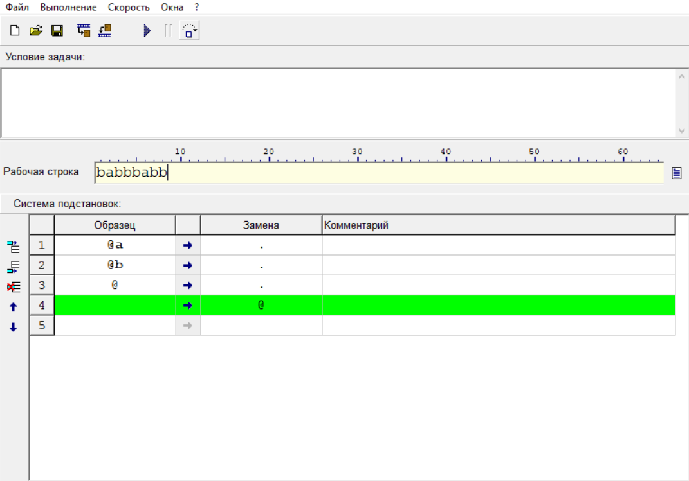

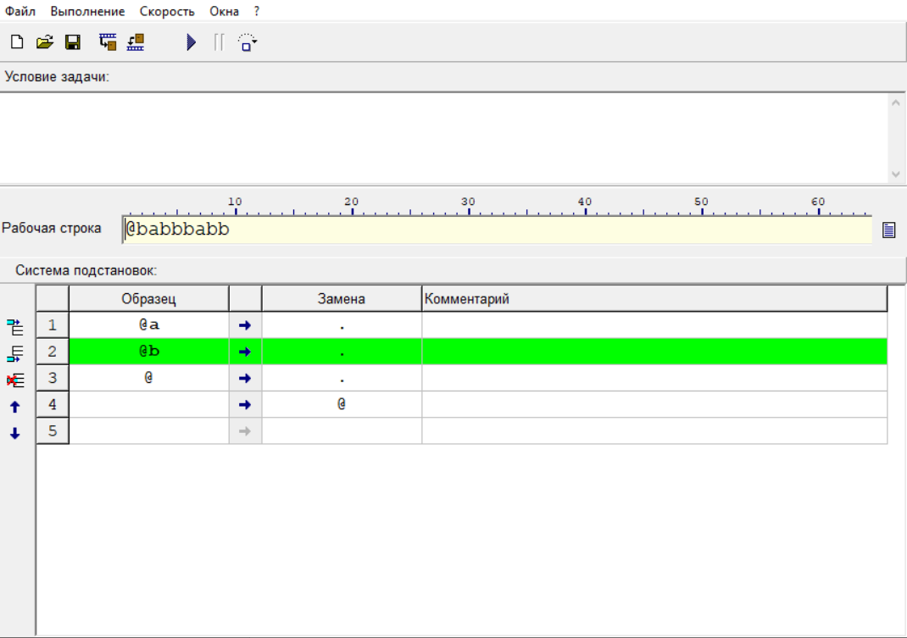

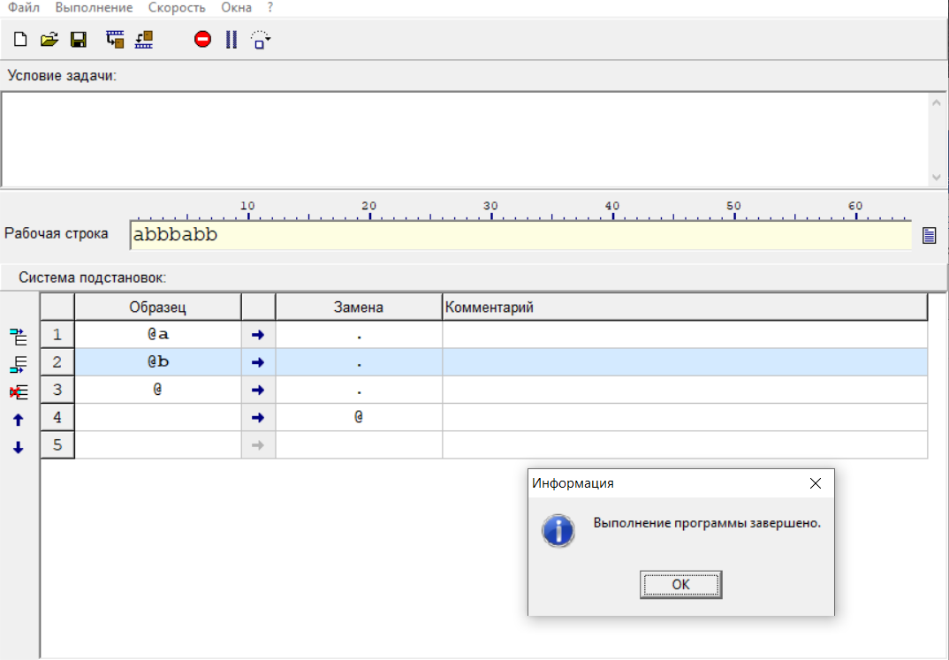

**Задача №2**

1. A={a, b, c, d}. В слове P удалить все вхождения символа c, а затем заменить первое вхождение подслова bb на ddd.
2. Первым делом удалим все вхождения символа c из слова P.



Дальше необходимо заменить первое вхождение подслова bb на ddd. Для этого выделим первое bb знаком «@»



После заменим b@b на ddd и закончим программу.



Получаем

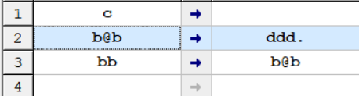

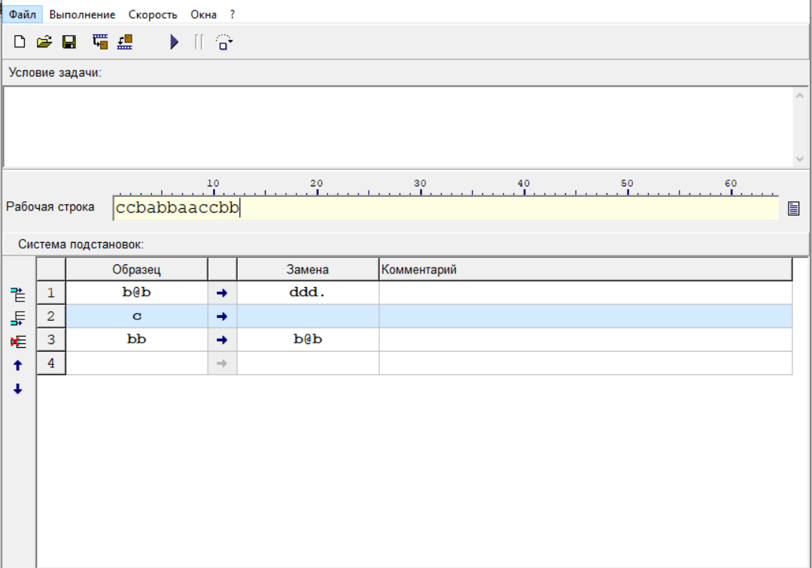

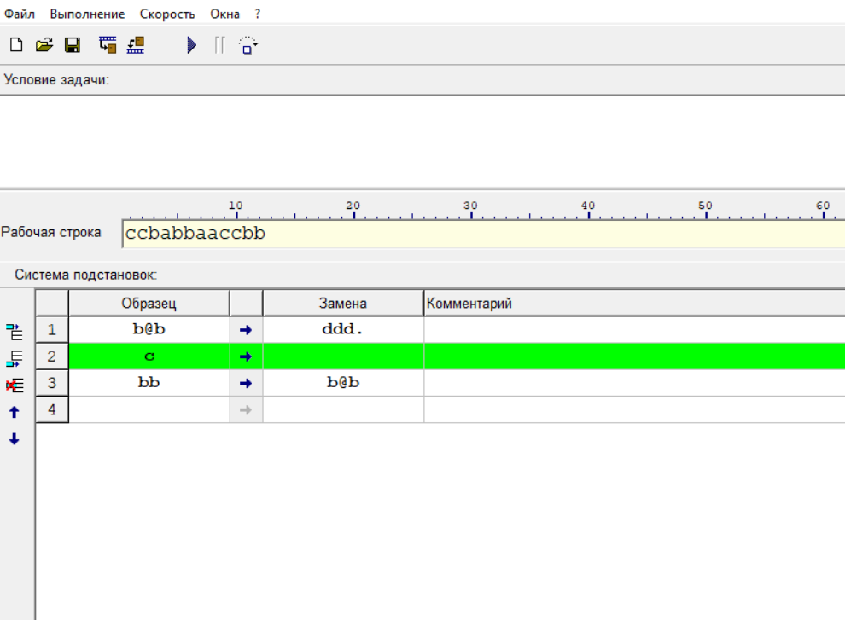

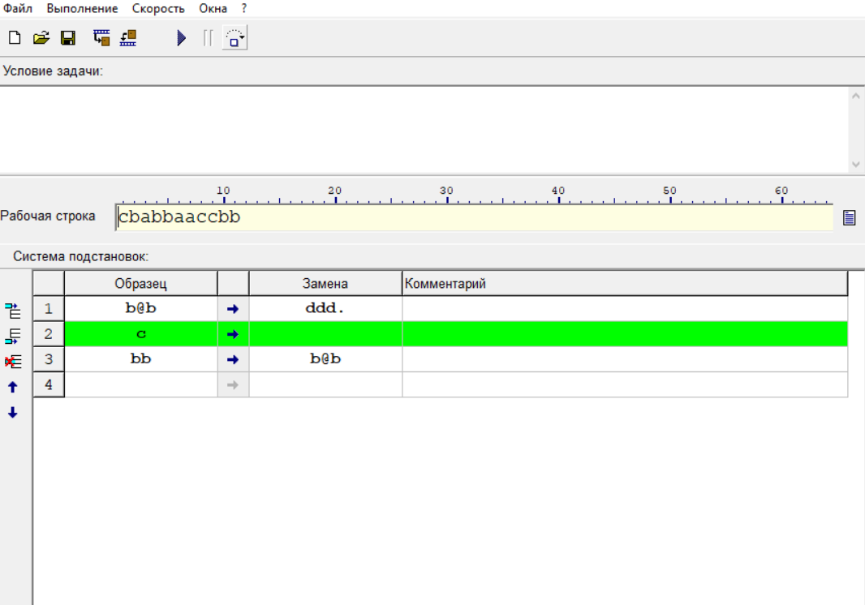

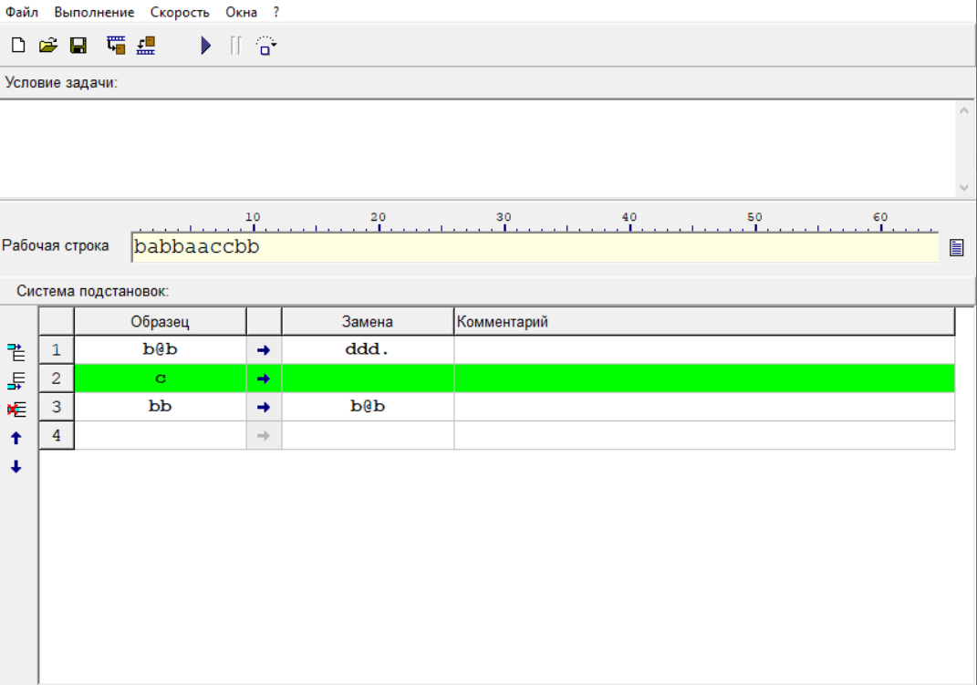

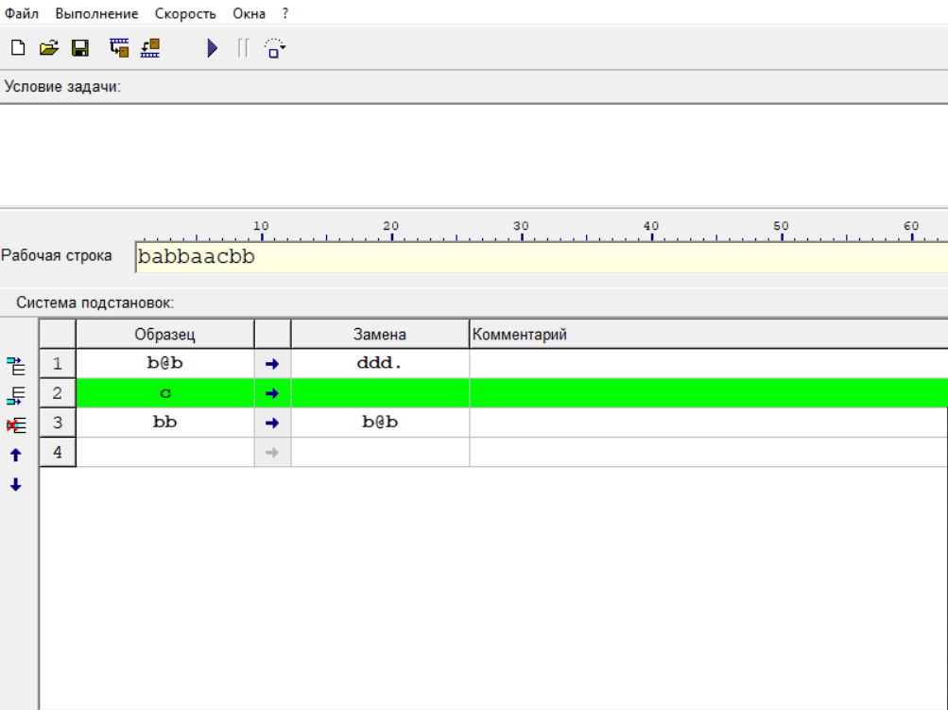

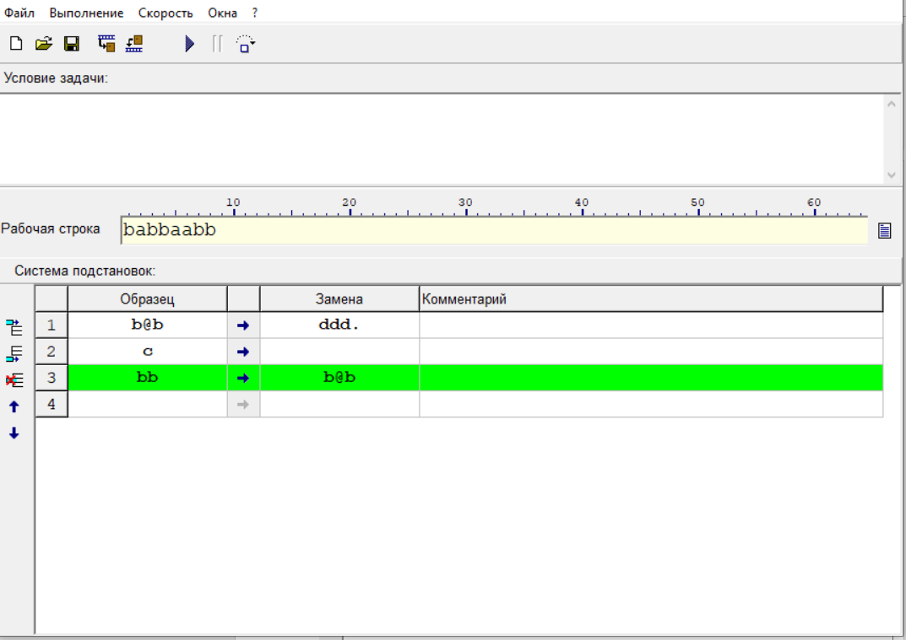

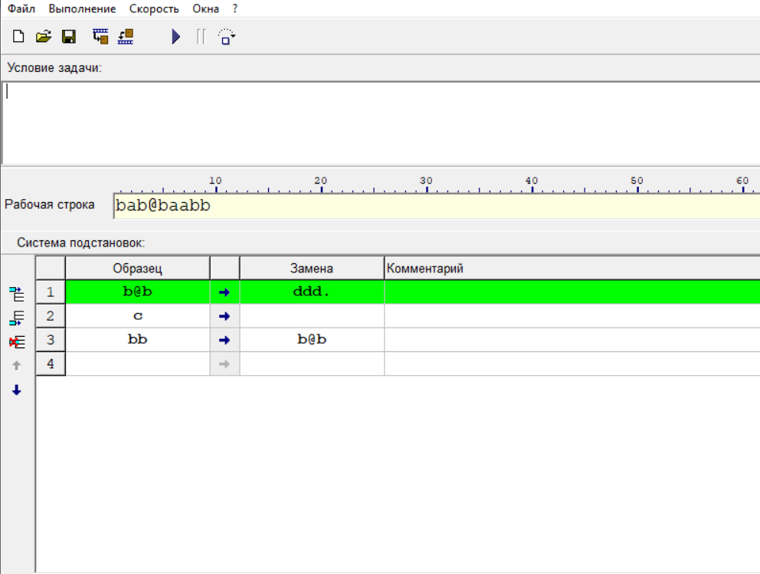

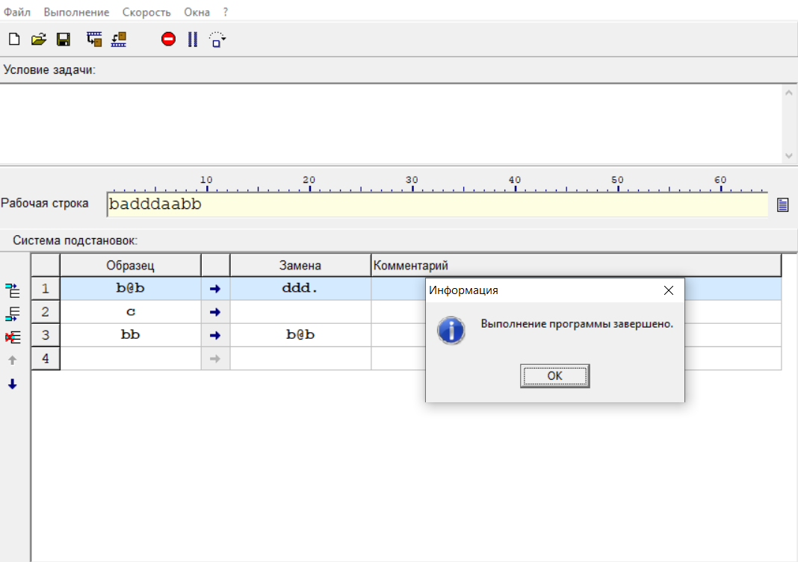

**Задача №3**

1. A={a, b}. Требуется приписать символ a к концу слова P.
2. Нам необходимо как-то обозначить конец слова, поэтому добавляем символ «*» в начало слова P



После перемещаем символ «*» в конец слова путем замены



И заменяем символ «*» на символ a и заканчиваем выполнение программы



В конечном итоге получаем

